ОК – 43
Проводники и диэлектрики в электрическом поле
Проводники – тела, в которых имеются заряженные частицы, способные перемещаться под действием электрического поля.
В металлах | 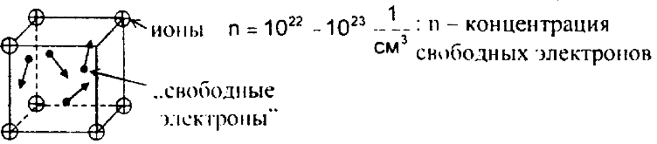
Если проводник поместить в электрическое поле, то:
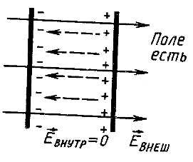 | Электростатическое поле внутри проводника равно 0, так как Е_{внутр} и Е_{внеш} равны по модулю, но противоположны по направлению.  Заряды в проводнике могут располагаться только на его поверхности. Данное явление используют в электростатической защите.  Электростатическая защита (М. Фарадей,1937). Радиоприемники в автома-шинах находятся в металлических корпусах; металлические колпачки на электровакуумных лампах…
Электростатическая индукция – смещение носителей заряда на поверхности проводящих тел под действием сил электрического поля.
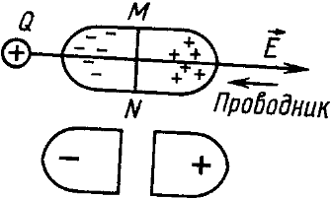 | Если разделить пластину пополам вдоль линии MN, то обе половины окажутся заряженными разноименными зарядами.  $$\left|q_{1}\right|=\left|q_{2}\right|$$
Электростатическое поле бесконечной проводящей плоскости
$\vec{E}=\frac{σ}{2ε_{0}}$ $σ=\frac{Q}{S}$  где $σ$ - поверхностная плотность заряда | 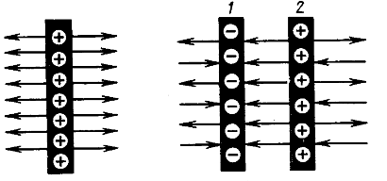 | Е_{1,2} = 2Е = $\frac{Q}{ε_{0}S}$  ${\vec{E}}_{1}+{\vec{E}}_{2}=0$ ${\vec{E}}_{1}+{\vec{E}}_{2}=2\vec{E}$ ${\vec{E}}_{1}+{\vec{E}}_{2}=0$
Диэлектрики – тела, в которых электроны и ядра в нейтральных атомах связаны друг с другом и они не могут свободно перемещаться под действием электрического поля по всему объему тела.
(Нет свободных зарядов, есть диполи.)
Неполярные  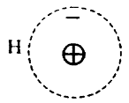  центр распределения отрицательного и положительного зарядов совпадает  (инертные газы, кислород, водород) | Полярные  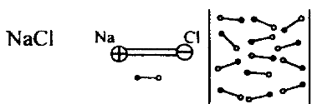  центр распределения положительного заряда приходится на ион натрия, отрицательного – на ион хлора. (спирт, вода)
Поляризация диэлектрика – смещение положительных и отрицательных связанных зарядов (диполей) диэлектрика в противоположные стороны.
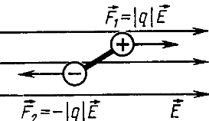 | На каждую диполь будет действовать пара сил, стремящаяся повернуть его вдоль силовой линии. | ${\vec{E}}_{0}$- напряженность эл. поля в вакууме,  $\vec{E}={\vec{E}}_{0}+{\vec{E}}_{д}$ Е=Е₀ - Е_{д}  Внутри диэлектрика поле ослабе-вает, но полностью не исчезает. | 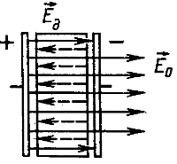
Диэлектрическая проницаемость среды ε – показывает, во сколько раз модуль электричес-кого поля Е внутри однородного диэлектрика меньше напряженности поля Е₀ в вакууме.
$ε=\frac{Е_{0}}{Е}$ парафин : ε =2 эбонит: ε =4 вода: ε =81
Пробой диэлектрика – при достаточно большой напряженности поля может начаться разрушение диполей; электрические заряды становятся свободными.

